Documentos del Paseo de la Galería

  - Citas:
  - Andrassy, G., & Reuss, H. (1879, 8 de octubre). La doble alianza entre Austria-Hungría y Alemania. En H. Bezhani (Ed.), Biblioteca de la Universidad Brigham Young. Extraído de http://wwi.lib.byu.edu/index.php/The_Dual_Alliance_Between_Austria-Hungary_and_Germany
  - Danielson, S. (2009). El Colonialismo en 1914 [Imagen]. Panorama de la geografía humana. http://debitage.net/humangeography/images/Colonialism_1914.png
  - Freiheit Der Meere. (1917). Extraído de http://www.europeana1914-1918.eu/en/europeana/record/9200231/BibliographicResource_3000060331128
  - Green, M. (2015). Preguntas de antecedentes 1.El mundo era de ellos para la toma.... 2.1914-1918 3.Aproximadamente 1/10 (3.000.000/30.000.000) 4.Con una potencia pareja, sería difícil para. Extraído de http://slideplayer.com/slide/8565804/
  - historicair, Fluteflute, & User:Bibi Saint-Pol. (2009, enero). Mapa de las alianzas militares de Europa en 1914 (Rev. ed.). En Wikimedia Commons. Extraído de https://commons.wikimedia.org/wiki/File:Map_Europe_alliances_1914-en.svg
  - Joll, J., & Martel, G. (2013). Los orígenes de la Primera Guerra Mundial (3ª Ed.). Nueva York: Routledge.
  - Makarov, V. (s.f.). Dios salve al Zar. Museo de los Himnos de Rusia. Extraído de http://www.hymn.ru/god-save-the-tsar-en.html
  - McAndrew, C. (n.d.). El imperialismo. Sr. McAndrew. Extraído de http://chrismcandrew.weebly.com/uploads/5/1/5/8/51581333/1069_001.pdf
The Daily Telegraph. (1908, 28 de octubre). El asunto del Daily Telegraph. La historia de Alemania en documentos e imágenes. Extraído de http://germanhistorydocs.ghi-dc.org/sub_document.cfm?document_id=757
  - Thomson, J. (1740).Rule Britannia. Extraído de http://www.poetryfoundation.org/poems-and-poets/poems/detail/45404
  - Twain, M. (1898).Tiempos agitados en Austria. Extraído de https://ecommons.cornell.edu/bitstream/handle/1813/2170/Twain_Austria_1898.pdf?sequence=1&isAllowed=y
  - von Bülow, B. (1899). Discurso de Bülow ante el Reichstag "Martillo y Yunque" (La traducción al inglés) (R. Hacken, Trans.). Extraído de http://wwi.lib.byu.edu/index.php/B%C3%BClow'Hammer_and_Anvil'_Speech_before_the_Reichstag_(The_English_Translation)

Documento A

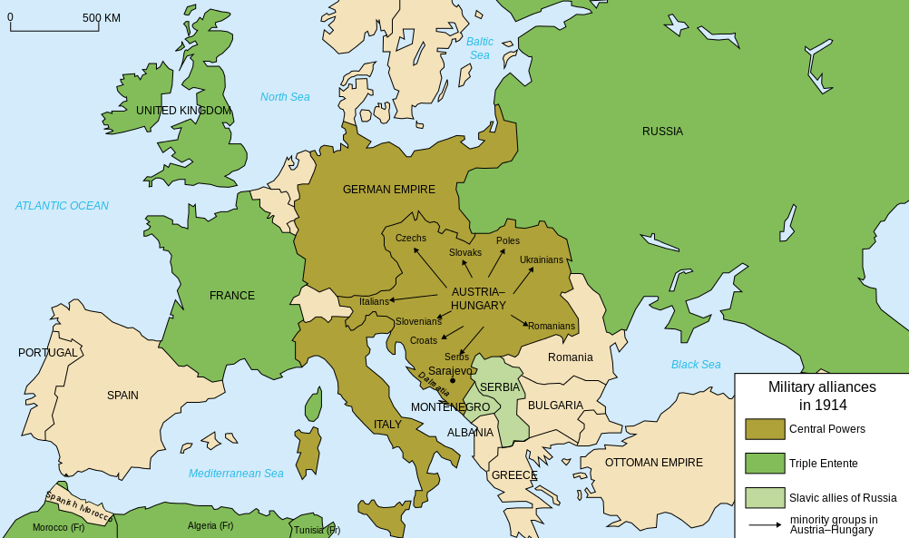
Alianzas militares en 1914
  - (historicair, Fluteflute, & User:Bibi Saint-Pol, 2009)

Documento B

7 de octubre de 1879

La doble alianza entre Austria-Hungría y Alemania [extracto]

ARTÍCULO 1.
En caso de que, contrariamente a su esperanza, y en contra del leal deseo de las dos Altas Partes Contratantes, uno de los dos imperios sea atacado por Rusia, las Altas Partes Contratantes están obligadas a acudir en ayuda del otro con toda la fuerza bélica de sus imperios y, en consecuencia, a concluir la paz juntos y en mutuo acuerdo.

ARTÍCULO 2.
En caso de que una de las Altas Partes Contratantes sea atacada por otra potencia, la otra Alta Parte Contratante se compromete por este medio, no solo a no apoyar al agresor contra su alto aliado, sino a observar al menos una actitud neutral benévola hacia su colega.
Sin embargo, si la parte atacante en tal caso es apoyada por Rusia, ya sea por una cooperación activa o por medidas militares que constituyan una amenaza para la parte atacada, entonces la obligación estipulada en el Artículo 1 del presente Tratado, de asistencia recíproca con toda la fuerza de combate, se vuelve igualmente operativa, y la conducción de la guerra por las dos Altas Partes Contratantes será también en este caso común hasta la conclusión de una paz común.
  - (Andrassy & Reuss, 1879)

Documento C

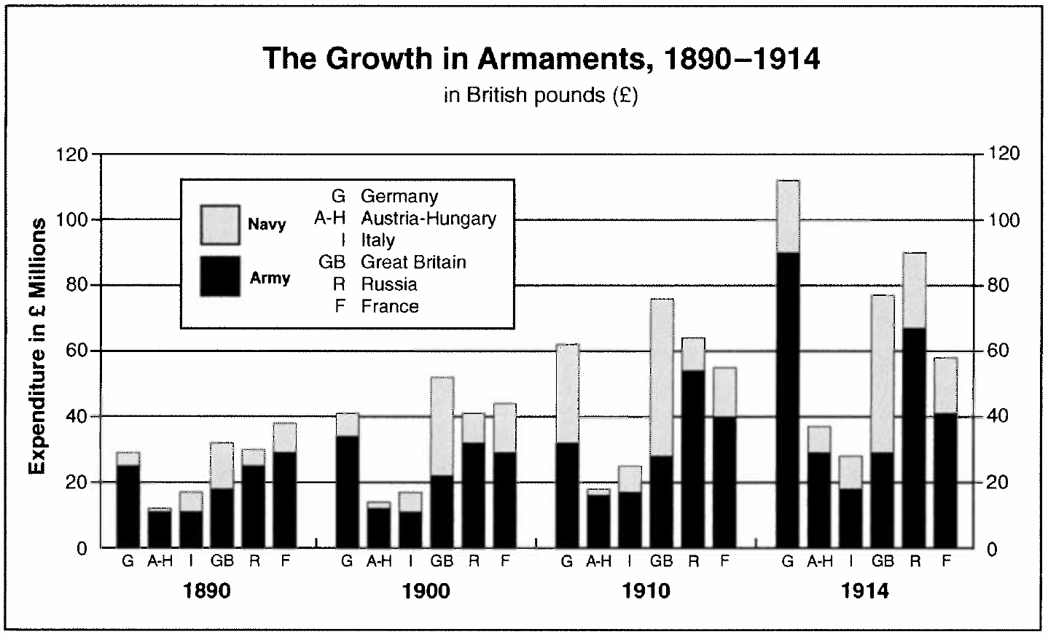

Nota: En 1914 las potencias de la Entente podían contar con 2.23 millones de hombres, Alemania y Austria-Hungría con 1.2 millones.
  - (citado en Green, 2015)

Documento D

Entrevista con el emperador alemán Wilhelm II [extracto]

28 de octubre de 1908, publicado en The Daily Telegraph

“Repito”, continuó Su Majestad, “que soy amigo de Inglaterra, pero me ponen las cosas difíciles. Mi tarea no es de las más fáciles. El sentimiento que prevalece entre amplios sectores de las clases medias y bajas de mi propio pueblo no es amistoso con Inglaterra. Por lo tanto, estoy, por así decirlo, en minoría en mi propia tierra, pero es una minoría de los mejores elementos como lo es en Inglaterra con respecto a Alemania. Esa es otra razón por la que me molesta su negativa a aceptar mi palabra empeñada de que soy amigo de Inglaterra. Me esfuerzo sin cesar por mejorar las relaciones, y usted replica que soy su archienemigo. Me lo pone difícil. ¿Por qué?" [. . .]
“Pero, dirá usted, ¿qué pasa con la marina alemana? ¡Seguramente, eso es una amenaza para Inglaterra! ¿Contra quién, sino contra Inglaterra, se preparan mis escuadrones? Si Inglaterra no está en la mente de los alemanes que se empeñan en crear una poderosa flota, ¿por qué se le pide a Alemania que consienta en nuevas y pesadas cargas fiscales? Mi respuesta es clara. Alemania es un imperio joven y en crecimiento. Tiene un comercio mundial que se expande rápidamente y al que la legítima ambición de los alemanes patriotas se niega a poner límites. Alemania debe contar con una poderosa flota para proteger ese comercio y sus múltiples intereses en los mares más lejanos. Espera que esos intereses sigan creciendo, y debe ser capaz de defenderlos con firmeza en cualquier parte del mundo. Sus horizontes se extienden muy lejos”.
(The Daily Telegraph, 1908)

Documento E

Bernhard von Bülow, canciller alemán

Discurso ante el Reichstag (Congreso alemán) [extracto]

11 de diciembre de 1899

En nuestro siglo XIX, Inglaterra ha ampliado cada vez más su imperio colonial, el más grande que ha visto el mundo desde los tiempos de los romanos; los franceses han echado raíces en el norte de África y en África Oriental y han creado para sí un nuevo imperio en el Extremo Oriente; Rusia ha iniciado su poderosa trayectoria de victoria en Asia, que la ha llevado hasta el altiplano del Pamir y hasta las costas del Océano Pacífico [. . .] No queremos pisar los pies de ninguna potencia extranjera, pero al mismo tiempo no queremos que ninguna potencia extranjera nos pisotee los nuestros (¡Bravo!) y no pretendemos que ninguna potencia extranjera nos deje de lado, ni en el plano político ni en el económico. (Aplausos animados.) [. . .] No queremos volver a ser, como dijo Friedrich List, los “esclavos de la humanidad”. Pero sólo podremos mantenernos a la cabeza si nos damos cuenta de que no hay bienestar para nosotros sin poder, sin un ejército fuerte y una flota fuerte. (¡Muy cierto! de la derecha; objeciones de la izquierda) Todavía no se han encontrado los medios, señores, para que un pueblo de casi 60 millones -que habita en el centro de Europa y, al mismo tiempo, extiende sus antenas económicas hacia todos los lados- pueda abrirse paso en la lucha por la existencia sin un fuerte armamento en tierra y mar. (¡Muy cierto! de la derecha). En el próximo siglo el pueblo alemán será un martillo o un yunque.
  - (von Bülow, 1899)

Documento F

Tamaño de los imperios coloniales en 1913

Tamaño de los imperios coloniales
País | Área (millas cuadradas) | Población de las colonias
Gran Bretaña | 12,740,000 | 400,000,000
Francia | 4,440,00 | 56,000,000
Alemania | 1, 139,000 | 12,000,000
Bélgica | 927,000 | 15,500,000
Italia | 579,000 | 1,600,00
EE.UU. | 125,000 | 10,000,000
Rusia | 0 | 0
Austria-Hungría | 0 | 0

  - (McAndrew, n.d.)

Documento G

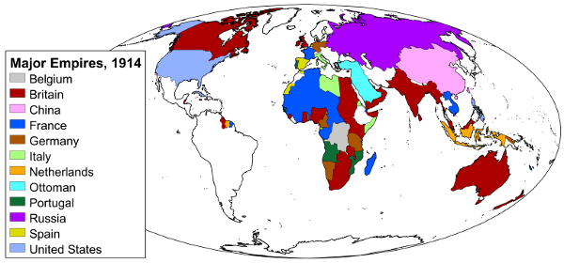
Grandes imperios, 1914

  - (Danielson, 2009)

Documento H

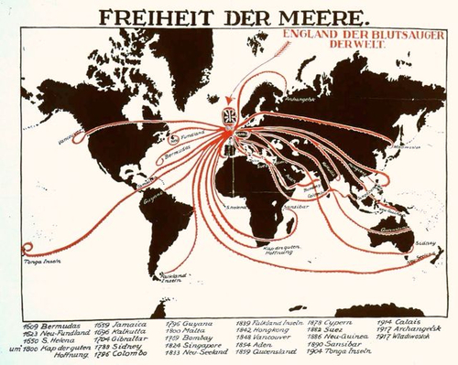
El pulpo británico

Caricatura de propaganda alemana, 1917

Freiheit Der Meere = Libertad de los mares

England Der Blutsauger der Welt = Inglaterra, la chupasangre del mundo

  - (Freiheit Der Meere, 1917)

Documento I

Himno Nacional Ruso, 1833-1917

Compuesto por Prince A.V. Lvov con letra de Vasily Zhukovsky [traducción al inglés]

¡Dios salve al noble Zar!
¡Que viva, en el poder,
En la felicidad,
En la paz para reinar!
Temor de sus enemigos,
Defensor seguro de la fe,
¡Dios salve al Zar!
(repetir)
(repetir las tres líneas anteriores)

  - (Makarov, s.f.)

Documento J

“Rule Britannia”

Poema de James Thomson, con música de Thomas Arne, 1740 [extracto]
Cuando Gran Bretaña primero, por orden del Cielo
Surgió de la corriente azul;
Esta era la carta de la tierra,
Y los ángeles de la guarda cantaron esta cepa:
“¡Rige, Britania! Rige las olas:
“Los británicos nunca serán esclavos”.

Las naciones, no son tan dichosas como tú,
Deben, a su vez, caer ante los tiranos;
Mientras tú floreces grande y libre,
El temor y la envidia de todos ellos.
“¡Rige, Britania! Rige las olas:
“Los británicos nunca serán esclavos”.

Nota: Considerado como el himno nacional británico no oficial, utilizado por la Marina Real y el Ejército Británico

  - (Thomson, 1740)

Documento K

“Tiempos revueltos en Austria”

Por Mark Twain

Publicado en Harper's New Monthly Magazine, marzo de 1898 (volumen 96), pp. 530-40. [extracto]

I. EL GOBIERNO EN LA SARTÉN
Aquí, en Viena, en estos últimos días de 1897, la sangre no se estanca. La atmósfera está llena de electricidad política. Toda conversación es política; cada hombre es una batería, con los cepillos demasiado gastados, y echa chispas azules cuando se le pone a hablar del tema común. Todo el mundo tiene una opinión, y te la deja franca y caliente, y de esta multitud de consejos se obtiene simplemente confusión y desesperación. Porque nadie entiende realmente esta situación política, ni puede decir cuál va a ser su resultado.
Últimamente han ocurrido cosas que harían arder de punta a punta a cualquier otro país que no fuera Austria, y que perturbarían al gobierno con toda seguridad; pero nadie confía en que esos resultados se produzcan aquí. Aquí, aparentemente, hay que esperar y ver lo que va a pasar, entonces lo sabrá, y no antes; adivinar es ocioso; adivinar no puede ayudar al asunto. Esto es lo que te dicen los sabios; todos lo dicen; lo dicen todos los días, y es el único detalle en el que todos están de acuerdo [...]
Casi todos los días alguien me explica que una revolución no tendría éxito aquí. “No podría, ya sabes. A grandes rasgos, todas las naciones del imperio odian al gobierno, pero también se odian entre sí, y con una amargura devota y entusiasta; ninguna de ellas puede combinarse; la nación que se levante debe hacerlo sola; entonces las otras se unirían alegremente al gobierno contra ella, y ella tendría apenas una oportunidad contra una combinación de arañas. Este gobierno es totalmente independiente. Puede seguir su propio camino y hacer lo que quiera; no tiene nada que temer. En países como Inglaterra y Estados Unidos, donde hay una sola lengua y los intereses públicos son comunes, el gobierno debe tener en cuenta la opinión pública; pero en Austria-Hungría hay diecinueve opiniones públicas, una por cada estado. No... dos o tres por cada estado, ya que hay dos o tres nacionalidades en cada uno. Un gobierno no puede satisfacer todas estas opiniones públicas; solo puede pasar por el intento”.
  - (Twain, 1898)

Documento L

Cita del periódico dirigido por el coronel Dragutin Dimitrijević, jefe de la inteligencia militar serbia, fundador de la sociedad secreta “Unión o Muerte” (llamada “La Mano Negra” por sus adversarios), 1912 (extracto)

La guerra entre Serbia y Austria [. . .] es inevitable. Si Serbia quiere vivir con honor, solo puede hacerlo con la guerra. Esta guerra está determinada por nuestra obligación con nuestras tradiciones y el mundo de la cultura. Esta guerra se deriva del deber de nuestra raza que no se deja asimilar. Esta guerra debe traer la libertad eterna de Serbia, de los eslavos del sur, de los pueblos de los Balcanes. Toda nuestra raza debe unirse para detener el ataque de estos alienígenas del norte.
  - (citado en Joll & Martel, 2013)

